
写真

この頃の写真を
貼りましょう
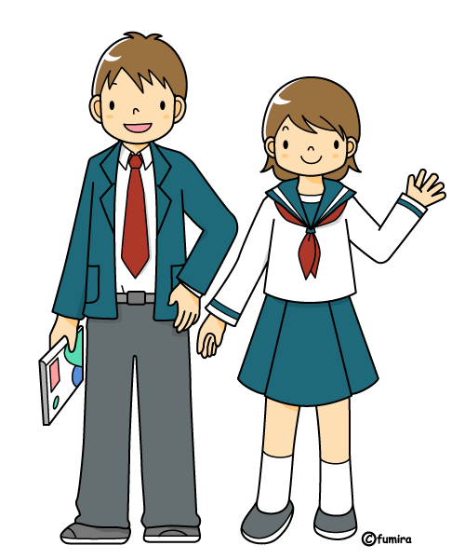

記入日（ 年 月 日） ）

学校名 年 番 担任：
□普通学校（□全日制 □定時制 □通信制 ） □特別支援学校（□知的 □情緒 □言語 □その他 ）
スクールカウンセラー
対応 □有 □無 カウンセラー名（ ）
★ 医療機関の利用
受診 □有 □無（ 年 月 日）機関名（ ）
服薬 □有 □無 薬名（ ）開始年月日（ 年 月 日）
目的（ ）
受診 □有 □無（ 年 月 日）機関名（ ）
服薬 □有 □無 薬名（ ）開始年月日（ 年 月 日）
目的（ ）
医療的ケア □有 □無 （ ）
★ 療育機関の利用 □有 □無 ※ＯＴ（作業療法）※ＰＴ（理学療法）※ＳＴ（言語聴覚療法）
事業所名（ ） □OT □PT □ST □その他（ ）
事業所名（ ） □OT □PT □ST □その他（ ）
事業所名（ ） □OT □PT □ST □その他（ ）
★ 福祉機関の利用 □有 □無
事業所名（ ）
サービス（ ） （ ）
事業所名（ ）
サービス（ ） （ ）
★その他の支援機関 □有 □無
機関名（ ）支援内容：
機関名（ ）支援内容：
日常生活・身辺自立
学習面
人との関わり・表現
行動面
運動面
登下校時の様子
部活動・余暇活動
得意なこと
苦手なこと
就労について
その他

